注解：

注解的意思:

给Java代码的标签 通常不具有参数，有例外

@Override: 意思是接下来的代码是重写上一代方法，比如继承父类 接口实现
@Autowired: 让springboot自动帮我new,并运行到代码中
@Service: 告诉springboot这个类是干活的核心代码
@GetMapping: 将方法跟网站绑定。有参数->网址后缀
@RequestParam(“参数”)： 从请求的URL里面取出特定的参数，赋给方法参数

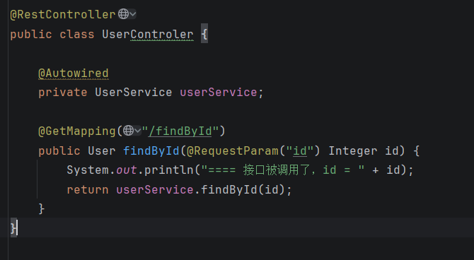
@Select("select * from user where id = #{id}")：
sql语句，其中#{ 值 }是占位符，把方法参数‘值‘添加到sql里面
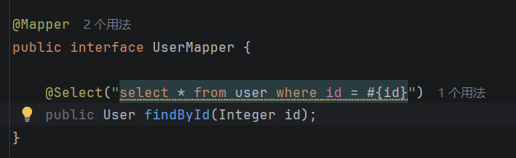
@Mapper: 该接口方法对应sql
@RestController: 该类处理HTTP请求

Mybatis：
创建数据库表
先确定依赖， mybatis 和 Mysql
配置信息获取 .yml确定mysql地址账号密码
创建并实现接口UserService：
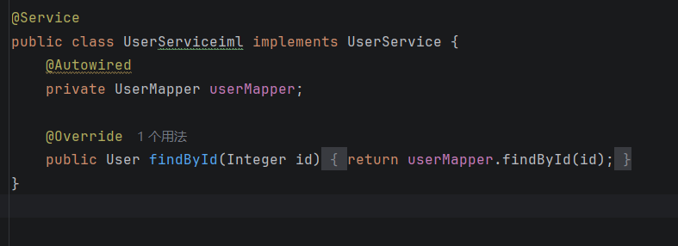
创建对应数据库表属性的类，要有基本方法和构造方法，还有重写toString方法：
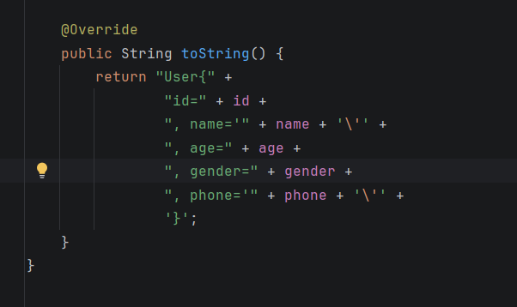
定义一个mapper接口，它是sql的使用接口，里面有SQL的使用方法
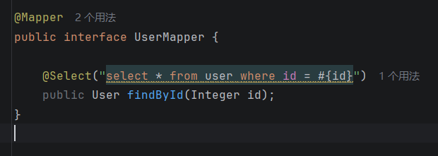
定义一个controller，它是和网页交互的接口：
值得注意的是由于版本迭代，新版springboot不会自动获取URL参数，要使用@RequestParam手动获取URL参数到方法参数里，注解在方法参数里使用
